个性化web信息检索排序算法
成家乐
（湖北第二师范学院 计算机科学与技术）
摘要：本文主要分别论述了基于Web页面内容的排序算法、基于Web页面链接分析的排序算法和基于检索用户的排序算法
第一章 引言
随着社会的进步，科学的发展。互联网成为了社会生活的重要部分。这也使得Web 上信息量讯速膨胀。随着Web 上信息量的快速膨胀, 互联网的信息检索平台, 比如搜索引擎( Baidu, Goog le 等) , 在得到广泛应用的同时也面临着许多困难。首先对于同样的查询关键词, 不同的用户可能会有完全不同的信息要求。只要用户输入的查询关键词是一样的, 搜索引擎对所有的用户返回同样的查询结果。其次用户的信息需求也会随着时间发生变化。现有的搜索引擎也没有处理用户需求的改变的情况。
Web信息检索排序技术是搜索引擎最为核心和关键的技术之一，也是当前搜索引擎亟待进一步研究和完善的问题之一．由于现有搜索引擎排序算法的设计不尽合理，使得许多用户真正感兴趣的结果淹没在搜索引擎数量众多的查询结果之中，降低了搜索引擎的使用效率，浪费了用户的时间，进而影响了用户对搜索引擎的满意度．
自20世纪90年代中期以来，人们在传统信息检索排序技术的基础上，结合Web信息检索的自身特性，提出了许多Web页面检索排序算法，主要分为3类：基于Web页面内容的排序算法、基于Web页面链接分析的排序算法和基于检索用户的排序算法
第二章 基于Web页面内容的排序算法
传统的搜索引擎在进行网页的页面排序时候只考虑用户输入的关键词和页面的相关度这一个因素，搜索结果按照关键词和页面的相关度排列然后返回给用户。
1.1 Web页面内容的排序算法
基于Web页面内容的排序算法，主要源自传统信息检索中常用的文本文档加权标引算法，其基本思想是通过计算Web页面中与查询关键词相匹配的索引项，对Web页面主题内容的表征程度进行排序．基于Web页面内容的排序算法非常丰富，其中以基于词频和位置的加权排序算法应用最为广泛，有些算法尽管可以获得更好的排序效果，但往往由于分析处理过于复杂而不能满足海量Web信息检索快速响应的 需要．
在基于词频排序的算法中，一般会考虑2个因素来度量索引项对该文档主题内容的表征程度：词在文档中出现的频次越高，则这个词越重要，应给以更高的权重，即词频因子；包含该索引项的Web页面数越多，则这个索引项越不重要，即逆文档频率因子．在此基础上，为了消除不同Web页面长度对索引项出现频次统计的影响，通常还会进一步引入规范化因子．记词频因子、逆文档频率因子、规范化因子分别为 web_tf，web—idf，norm，Web页面集合为D={d_{l}，d₂，…，d_{n}}，其索引项集合为T={t_{l}，t₂，…，t_{m}}，t_{i}在d_{j}中出现的频次和权重分别为tf_{ij}和w_{ij}，t_{i}在整个集合D中出现的频次为f_{i}，D中包含t_{i}的Web页面数量为df_{i}，d_{j}包含的不同索引项个数为l_{j}，d_{j}的文档长度为charLength．应用权重分配模式，基于词频的加权排序函数可以表示为
Score(q,d_{j})=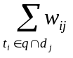=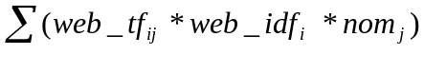， （１）
表1 Web页面中索引项的权重分配模式
词频因子web_tf 逆文档频率因子web_idf 规范化因子norm
代码 取值 代码 取值 代码 取值
b 1或0 n 1.0 n 1.0
n tf_{ij} t log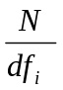 c 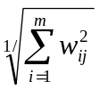
a 0.5+0.5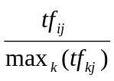 p log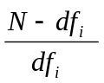 u 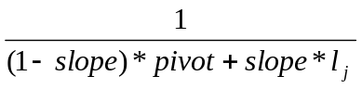
l 1+logtf_{ij} g 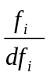 b 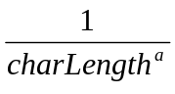 a<1
L 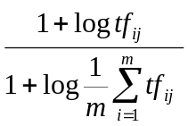 h 1+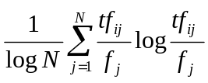

其中web_tf_{ij}，web_idf_{j}和norm_{j}的常见取值参见表1。根据表1，可以组合出多种基于词频的加权算法，如“ntn”组合就是著名的TF—IDF公式．另外，基于词频的BM25加权算法在概率检索排序中也有良好的表现．
Web页面的题目(title)、标题(H1一H6)、强调的文本(strong)、首尾段落、段落的首尾句以及人链锚文本等区域出现的索引项通常更能表征Web页面的主题内容，因此，在检索排序过程中，通常会在排序函数中引入位置信息或者适当调高词频因子web_idf的权重。Google，Baidu等搜索引擎在检索排序过程中都十分重视索引项在Web页面中所处的位置．另外，Web页面各索引项间的邻近距离的远近，在一定程度上揭示了这些索引项联合表达某一主题的准确程度，因而在多关键词检索排序过程中还会适度考虑词间邻近距离．
基于词频和位置的排序算法简单易用，具有一定的合理性，经传统文本信息检索实践证明是较为客观准确的，为当前各大搜索引擎普遍采用．但是基于词频的排序算法并没有考虑不同文档质量上的差异，就海量的Web信息资源而言，Web页面质量参差不齐，同一内容经常被多个页面转贴复制，使得许多权威的、高质量的Web页面被淹没其中．另外，由于自然语言的丰富性和写作上的需要，同义词、近义词在文档中被大量使用，基于词频的排序算法只是通过查询关键词在文档及文档集中出现的频次来表征文档主题
内容，而不是真正从语义上分析文档所要表达的主题内容，使得许多语义上高度相关的Web页面无法被检索出来，同时也极易为人利用来获取更高的检索排名(如在Web页面中增加关键词的数量)．基于位置的加权方法也存在一定问题，当前这类方法大多建立在统计分析和经验的基础上，不同方法针对不同位置进行权重分配差异较大且过于刚性，缺乏令人信服的分配方案．
1.2基于页面内容的排序算法的优缺点
基于页面内容的排序算法自身有很多优点，在Web发展的前段时间，可以满足用户对信息检索的需求，并且是传统搜索引擎和 Web 挖掘的主要方法和技术。但是它也有一些缺点，从研究对象角度分析，向量空间模型中很多算法最初是用普通文本作为分析的对象，即只考虑网页中用户可见的文字部分，而忽略标记和超链接等内容。而实际 Web 上的网页质量参差不齐，大量的网页组织性、结构性比较差，缺乏统一的规范，而且网页包含的内容涉及到广泛的领域，大部分搜索用户经常只输入一个或两个检索词来检索所需要的网页，结果会返回大量的结果，很难准确的达到用户的满意。
从排序依据角度分析，基于页面内容的排序算法考虑到了关键词的流行度，它认为页面出现的关键词多，那么相应的页面就更符合用户对搜索结果的要求，目前，它仍是各大搜索引擎排序的重要因素。然而实际上，网页作者可以通过对页面信息的人工操作，使其得到较高的基于关键词的权值。这种情况的避免是页面内容排序所不能解决的，为此我们必须用其他方法解决这个问题，这个就是 Web超链接结构分析所研究和解决的问题。下一节我们将着重展开对 Web 链接结构排序算法的分析。
第三章 基于Web页面链接排序
3.1 Web页面链接排序
早期的搜索引擎对网页的文本检索，主要按照关键词的相关性进行网页排序并返回给用户查询结果。随着Web 的快速发展， Web上的网页质量参差不齐，大量的网页 组织性、结构性比较差，缺乏统一的规范，给用户提供符合查询要求的高质量的相关性页面变得更加困难。因为一些Web页面的不是自描述(self-descriptive)的，加上一些页面纯粹是为了导航的目的，可以人工干预排序的结果，使得仅仅依靠页面的内容找到合适的页面变得愈加困难 。
链接分析的出现，使得通过网页间的链接关系量化网页信息变得可能。基于链接分析的页面排序算法是以一定的策略自动排序所搜索的页面，可以排除人为因素对搜索结果的影响。如果把基于链接分析的排序结果和基于内容的排序算法很好的结合，将能更好的避免用户作弊带来的排序结果不理想的状态，并且能够返回给用户更加满意的结果。从这个意义上讲，对于基于关键字的搜索引擎技术来说，链接分析无疑是一项优秀的技术。而且，它使得搜索排序结果更为客观、公正，在总体上反映了互联网中各个网页的重要程度。
一般情况下，Web页面的链接反映的是Web页面之间形成的“参考”、“引用”或“推荐”关系，如果某一Web页面被较多页面链接，则表示它相对被人关注，其内容应该是比较重要或比较有用的，基于Web页面链接分析的排序算法正是基于这一思想来度量Web页面的重要性(质量)进行排序，其中以PageRank和HITS算法最具代表性．PageRank算法以“随机冲浪”模型为理论基础，而HITS算法使用Authority和Hub页面相互加强模型，二者都利用了页面和超链接组成的有向图，根据连接关系进行递归运算来确定Web页面的重要性
3.2.1 PageRank算法分析
PageRank算法是Google搜索引擎的核心算法，由Google的创始人 Larry Page 和Sergey Brin于 1998 年提出，PageRank算法是最早且最成功地将链接分析技术应用到商业搜索引擎中的算法．PageRank利用了互联网独特而巨大的链接结构。把整个互联网中的每个页面视为一个节点，页面间的链接视为一条有向边，整个互联网就可以看做一个有向图，依据此图模型，PageRank 算法能够快速地计算出网页的级别
PageRank 算法其基本思想是 :如果网页 T 存在一个指向网页A的链接 ,则表明 T 的所有者认为A比较重要 ,从而把 T 的一部分重要性得分赋予A 。这个重要性得分的值则由 T 的 PageRank 值 PR ( T) 和 T 的出链数 C ( T) 决定 。具体公式为 : PR ( T)/ C( T) 。其 PageRank 值 PR (A ) 的计算如下 :
PR(u)=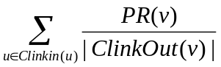 (1)
PageRank算法是基于随机网络冲浪模型提出的。其特点在于它是～个与查询无关的静态算法，所有网贸的PageRank值均可以通过离线计算获得。这样有效地减少了在线查询时的运算量 ,极大地降低了查询响应时间。该算法在用户查询时仅仅根据关键字匹配获得网页集合，然后排序推荐给用户，由此具有很高的响应速度。PageRank 仅仅依靠计算网页的外部链接数量来决定该网页的排名 ,而忽略了页面的主题相关性 , 从而影响了搜索结果的相关性和准确性 。另一方面 ,PageRank 算法对新网页有很严重的歧视性 ,新网页入链数量通常都很少 , 自然 PR 值很低 。
3.2.2 HITS算法分析
Kleinberg提出的HITS算法是一种与用户查询主题相关排序算法，考虑了页面的权威性与中心性．具体思想如下 :将查询 q 提交给传统的基于关键字匹配的搜索引擎 ,搜索引擎返回很多网页 ,从中取前 n 个网页作为根集(Root Set) ,用 S 表示 。S 满足如下 3 个条件 : ①S 中网页数量相对较小 ; ②S 中网页大多数是与查询 q 相关的网页 ; ③S 中网页包含较多的权威网页 。在算法中，Kleinberg引入Authority页面和Hub页面概念．Authority页面是指具有较高价值的页面，即对于一个特定的查询能提供最好的相关信息的网页；Hub页面是指向较多Authority页面的网页．通过Authority页面与Hub页面的相互作用，HITS算法更好地描述了Web的一个重要组织特点：Authority页面之间通常是通过Hub页面而彼此发生联系的．HITS算法的基本思想是：对于一个确定的查询，首先通过搜索引擎获取一个主题相关的结果集，从中挑选一定数量(约200个)的页面组成根集合 (root set)，然后利用根集合页面的人链和出链对根集合进行扩充，这样就获得了一个包含／1,个页面的基础集合(base set)(1 000—5 000张页面)．基础集合可以通过一个／／,X n的邻接矩阵A加以表示，如果基础集合中任一页面i存在一个链接指向集合中的页面，，则A_{ij}=1，否则A_{ij}=0．为页面i分配2个度量值：Authority权重a_{i}和Hub权重记为h_{i}，则
a_{i}=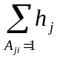，h_{i}=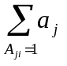， （3）
设向量a=(a₁，a₂，…，a_{n})^{T}，h=(h_{l}，h₂，…，h_{n})^{T}，公式(3)可以表示为
a=A^{T}h，h=Aa, (4)

给向量a和h赋初始值为a=h=(1，l，…，1)，采用公式(4)反复迭代，每次迭代后对向量a和h规范化，经过足够的迭代次数，口和h将分别收敛于矩阵A^{T}A和AA^{T}的主特征向量．一旦a和h确定，就可按照各页面Authority权重和Hub权重的大小，分别取前若干个页面作为检索结果返回给用户．
HITS 算法首先用基于关键词的文本检索算法得到一个 Web子集，该子集内的页面和用户查询关键词相关性较大；然后通过通过对该子集进行扩展构造链接结构图；最后用 HITS算法对链接结构图进行链接分析找到子集内与查询相关的Authority 和 Hub 页面。下面将对算法的具体步骤进行详细的说明.HITS 算法主要包括两个过程：一、构造特定主题的 Web 链接结构子图；二、迭代式链接分析计算。
3.3 两种经典算法的评价及相关改进研究

PageRank算法HITS算法是 Web 挖掘页面排序算法的代表，两种算法都是基于链接分析的算法，并且认为超链接表示了一种权威认可关系。Web 页面链接结构分析的出现，使得对网页的重要性评价更为客观公正，它在总体上反映了互联网中各个能被搜索引擎收集到的页面的重要性，大大提高Web 检索的准确性，克服了基于内容匹配方法的不足之处。当然PageRank和HITS算法也都存在着缺陷，PageRank 是独立于查询的，它的计算量比较小但在内容匹配上会损失部分性能；HITS 虽然是查询相关的，但它的链接分析仅仅局限在几千个节点的Web 子图内，从统计的角度来不能反映整个Web 的链接状态，下面是对两个算法较为详细的评价。
    - ageRank 算法评价及改进研究
PageRank 算法的优点之一是独立于查询的，因为 PageRank 值是基于整个 Web网计算出来的，这使得PageRank 算法有较好的通用性，然而这个事实也可能成为PageRank 算法的缺点，因为 Web 的复杂和多变性。下面为Web 的链接的特征：
1.有些链接具有注释性，而有些链接则纯粹起导航或广告作用。只有非注释性的链接才可用于权威判断。
2.基于商业或竞争因素考虑，很少有 Web 网页指向其竞争领域的权威网页。
权威网页一般不会出现自描述的状况，如Google 页面不会明确给出 Web搜索引擎之类的描述信息。
而 PageRank 算法不区分不同链接的重要性，页面向外平均分配权值是不符合链接情况的，这是 PageRank 算法的缺点之一。由于时间因素的存在，PageRank算法会比较偏重旧网页，旧网页被别的页面指向的可能性大于新网页，而现实情况可能是新网页的参考价值更高，这也是 PageRank 算法的缺点之一。
另一个主要缺点是主题漂移现象的存在，主题漂移是指搜索的结果明显偏离搜索主题或者过于泛化。搜索的结果明显偏离搜索主题的出现是算法本身设计的问题，比如我们输入“abortion ”关键词，输出结果中可能出现很多指向“adoption ”的页面，从而出现明显的主题漂移现象。HITS 的作者Kleinberg指出应该丢弃那些链接回到同一个站点的链接，这些链接是一种“偏祖性链接(Nepotistic links) ”，它们并不具有多少权威信息，因为算法本身的迭代性,这种偏袒性质会在算法执行过程中加速影响作用。泛化现象指搜索结果囊括了各方面的信息，会有指向不同主题的链接存在，同时会有较高的权威值，这样在搜索某个主题时候，搜索结果过 于泛化而并不是我们想要的结果，从而把某些我们真正想要的专业网站湮没。下面是一些相关的PageRank改进算法研究。
3.3.2 HITS 算法评价及改进研究
因为HITS 算法是基于关键词的，故算法能有力地检索到不包含关键词但与主题高度相关的网页，使主题不受关键词语种的约束。此算法有以下缺点：
1.页面根集R_{σ}扩展为基集B_{σ}时开销昂贵，它需要分析根集中每个网页包含的所有链接，并且要消除重复页面。每个页面都需要计算权威值和枢纽值，计算量较大；
2.R_{σ}扩展为B_{σ}的过程中，如果将少数与查询主题无关的页面包含进来，将会引入大量的噪声数据，可能造成主题漂移(topic drift)现象[56]，从而用户搜索时候达到与查询主题无关的页面；
3.不合理的页面互相加强关系。此算法假定不同的链接反映不同的作者的评价，即网页的权威值和枢纽值是由不同的个体决定的。而实际情况确是一个主机H ₁ 的很多文档同时指向另外一个主机H ₂ 的文档上，这样就增加了H ₁ 的枢纽值和H ₂ 的权威值。
继J. Kleinberg提出HITS算法以后，很多研究者对HITS 进行了改进，提出了许多HITS 的变种算法，下面是一些改进的算法研究：
针对上述出现的第三个问题，Monika R. Henzinger和Krishna Bharat对HITS进行了改进，提出imp算法，重新定义了I，O操作，可以有效的避免页面之间IBM Almaden研究中心研究人员通过引入网页超链接的锚文本的不合理加强作用。信息来有效的实现对链接的一致性对待，提出了ARC(Automatic Resource Compilation)算法，有效的避免了主题漂移现象的发生，并成功的应用于Clever搜索引擎上。作者J.Gevrey和S.Ruger于 2002 年提出来两个基于超链接和内容的网页排序算法Average算法和Sim算法[58] ，区别于HITS算法仅仅度量页面链接关系实现排序，上述两个算法重新考虑页面与查询主题的相似度，并重新定义了页面的权威值，从而实现了能够返回与用户需求更吻合的页面。考虑到用户浏览网页时候后退的情况，结合PageRank算法的随机漫游和HITS算法的权威值和枢纽值思想，R.Lempel 和S. Moran提出了SALSA(StochasticApproach for link-Structure Analysis)算法，充分结合两者的优点，在精确性和健壮性方面有较好的表现。
第四章 改进的Web页面排序算法

由 3.2.3 可以看出，很多研究人员都致力于 PageRank 算法的研究和改进，前提是在不改变其原有的数学模型的基础上。由改进 PageRank 函数公式(3-17) ，(3-18)，(3-19)…并经过对比分析可以得出一个 PageRank 函数框架公式如式(4-1)所示：
PR (v ) = (1−d ) f ₁ (u ,v ) +d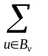PR (u ) f ₂ (u ,v ),∀v ∈V (4-1)
B_{u}为指向页面u 的页面集合，PR (u ) 为页面u 的排序值，f ₁(u, v) 为页面u 跳转到其他页面时的概率值，f ₂ (u, v) 为在页面u 继续浏览页面v 的概率值。
可以看出上面的公式都是此公式的具体定义，这样我们就可以根据实际情况定义符合不同情况的 PageRank公式，并按传统的 PageRank 算法执行相应的定制型的页面排序，这就为本章的改进 Web 页面排序算法提供了突破口
4.1 Improved PageRank算法
由 3.2.3 节讨论了 PageRank 算法的缺点，其中的主题漂移现象的发生是因为算法本身的设计引起的，页面对外链接的贡献是平均的，本质上说就是页面间的转移概率定义为页面出度的倒数，这样导致了页面的出度边上赋予了相同的权值。而这个一般与现实情况不符合，链接边指向的页面间应该有区别的，并且每个页面被直接赋予的权值也应是不同的，而一个页面的权威性与它的入度有正相关性的关系。受小规模数据集上实验结果的启发，同时借鉴HITS 算法枢纽网页的思想，定义了新的页面间的转移概率。为叙述方便，我们在第一小节给出该问题的具体描述，第二节介绍算法的具体细节，第三节讨论了实验的设计和结果分析。
4.1.1 问题描述
通过 PageRank 算法可以获得好的排序结果，能够更好的为冲浪者提供好的页面参考，但 PageRank 算法有主题漂移现象出现，而主题漂移现象的主要原因是页面间链接按照出度均分赋值引起的，而其归根到底是页面间的转移概率定义引起的，我们以此为突破口并遵循式(4-1)所示的 PageRank 函数框架重新定义页面间转移概率。
由科学文献引用分析和PageRank 算法的思想知道页面权威值和页面的入度有关系，并且是成正相关性的关系，故我们认为入度是影响页面权威的一个因素。
同时，我们以http://www.hao123.com为根节点爬出规模为 3000 的数据集，此数据集对应的链接矩阵的点阵图如图 4.1 所示。从图中可看出爬出的页面集合呈现明显的块状结构[5]，同时对角线区域点集合相对较密集。从左上角到右下角的块状结构依次对应域名为baidu.com 、sina.com、qq.com、sohu.com的页面集合，而由于块状结构间内部的强链接性质，故图形中的对角线呈现一条较规整的密集点集。在此数据集上运行PageRank算法，从文档集中选择了几个有代表性的网页作为参照，并分析它们在阻尼系数不同情况下的PageRank值。这里我们选取的四个网页的URL分别为：http://www.baidu.com， http://www.tencent.com ，http://www.sina.com.cn ，http://www.sohu.com ，表4.1 给出了选取网页在不同阻尼系数下的运行PageRank算法所得到的PageRank值（详细的内容见附录一）。从表 4.1可以看出，新浪、搜狐等页面的排序值相对低，而百度、腾讯页面的排序值相对 高，同时可以发现新浪、搜狐页面的出度很大，我们希望能把出度作为度量页面权威值的一个因素。受HITS算法的枢纽页面定义的启发，我们知道页面的枢纽值和其链出页面数有关，且符合式(3-15)的定义。因此我们认为单靠页面入度度量页面的权威并不合理，我们将综合考虑页面的出度和入度。
结合上述两个因素，我们把页面入度和出度均作为度量页面权威的因素，式 (4-2)为我们定义的页面间的转移概率P_{uv} ：

P_{uv}=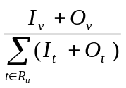，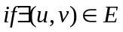
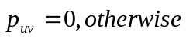 (4-2)
其中P_{uv}为页面u到v的转移概率，I_{v} 为页面v 的入度，R_{u} 为所有与页面u 直接邻接的页面集,E为 Web 图中边的集合，由式(4-2)可以推导出 Improved PageRank 算 法的排序函数如式(4-3)所示。
这样从直观上看，页面不是均分赋值于其直接链接边，而是既考虑链接边的入度这个因素，也考虑了页面出度的影响，这样应该可以规避主题漂移现象的发生。在和表 4.1 相同的实验条件下，我们运行 Improved PageRank 算法，表 4.2 为选取网页在不同阻尼系数下的 PageRank 值（详细的内容见附录二）。对比表 4.1 和表 4.2 结果，明显看出 Improved PageRank 算法的运行结果优于经典 PageRank 算法的结果，在相同条件下，不但 PageRank 值有明显的提高，而且像新浪、搜狐等页面权威值也得到了明显的提高。算法的性能在 4.1.3 节大规模数据集上会做进一步实验和分析。
表 4.1 经典 PageRank 算法下不同阻尼系数的 PageRank 值
url | In-links | Out-links
  Pagerank( δ=1.0e-9,d=?)
  0.95 | 0.85 | 0.75 | 0.65 | 0.55
http://www.baidu.com | 141 | 4 | 0.0109 | 0.0096 | 0.0081 | 0.0068 | 0.0055
http://www.tencent.com | 389 | 0 | 0.0083 | 0.0073 | 0.0062 | 0.0052 | 0.0043
http://www.sina.com.cn | 429 | 1014 | 0.0042 | 0.0042 | 0.0040 | 0.0037 | 0.0033
http://www.sohu.com | 217 | 867 | 0.0037 | 0.0037 | 0.0035 | 0.0032 | ……
表 4.2 Improved PageRank 算法下不同阻尼系数的 PageRank 值

url | In-links | Out-links
  Improved Pagerank( δ=1.0e-9,d=?)
  0.95 | 0.85 | 0.75 | 0.65 | 0.55
http://www.baidu.com | 141 | 4 | 0.0136 | 0.0123 | 0.0109 | 0.0094 | 0.0080
http://www.tencent.com | 389 | 0 | 0.0098 | 0.0086 | 0.0074 | 0.0062 | 0.0051
http://www.sina.com.cn | 429 | 1014 | 0.0148 | 0.0149 | 0.0141 | 0.0130 | 0.0115
http://www.sohu.com | 217 | 867 | 0.0170 | 0.0162 | 0.0147 | 0.0130 | 0.0113

    - 算法介绍
如果转移概率按照上节定义，那么Improved PageRank 算法的排序函数定义为：
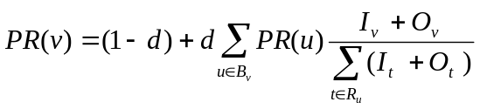，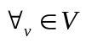 （4-3）
下面是算法的矩阵转化过程，设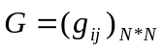表示Web图的连接关系矩阵，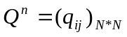为Improved PageRank算法的转移概率矩阵，其中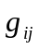和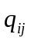分别由式(4-4)和式(4-5)定义给出：
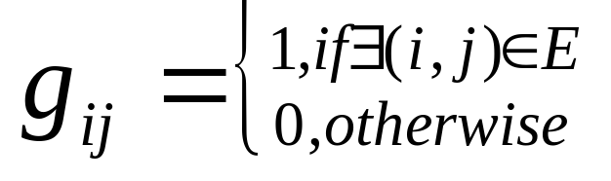 (4-4)
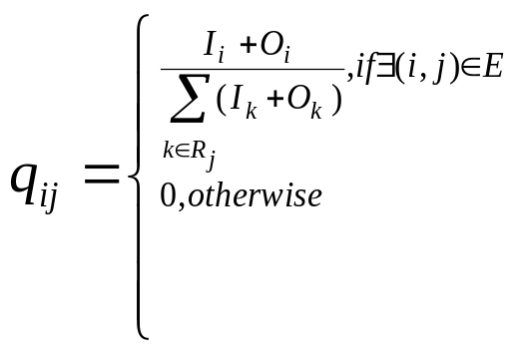 (4-5)
由于实际Web 图的复杂性，上述矩阵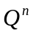可能不满足随机矩阵的条件，我们需要把转化为矩阵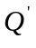，为保证为一个有效的随机矩阵，中不能有全零行，且必须满足条件e=e，必须经过一定的转化步骤，经过转化后我们就可以完成无出度节点的处理，详细无出度节点处理过程如式(4-6)所示：
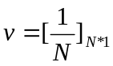
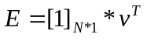 （4-7）
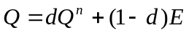
令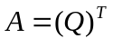,Improved PageRank算法既是求转移矩阵A的主特征向量（所求的PageRank向量），Improved PageRank算法算A的主特征向量是按照式（4-8）迭代计算直到收敛，Improved PageRank算法：
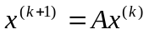，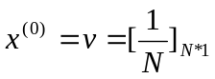 （4-8）
Im proved _ PageRank (G ,x ⁽⁰⁾ ,v )

{
Construct from G :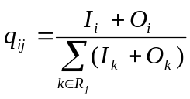
repeat
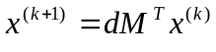;
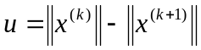;
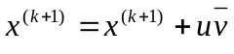;
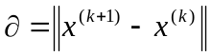;
until ∂<δ;
return x ^{(k +1)}；
}
4.1.3 实验设计及结果讨论
我们首先讨论主题漂移现象，数据集用多伦多大学的Panayiotis Tsaparas提供的文档集[19] ，我们取其中关键‘abortion ’的Web文档集（此数据集只用来做主题漂移现象验证实验）作为实验对象，其中含有 2293 个页面，运行结果如表 4.3 、 4.4 所示。由表 4.3 可知，返回的结果中出现明显的主题漂移现象，排序值为 4 、5、7 的页面和主题abortion没有关系，都明显偏移到主题adoption相关的页面上去了，而别的页面都是和abortion主题相关的；而从表 4.4 的结果可知只有排序值为 4 的 页面和主题abortion没有关系，其余都是和主题abortion相关页面，可见Improved PageRank相比经典PageRank ，能够有效的避免主题漂移现象的发生，且提供较好的搜索结果。
表 4.3 PageRank 算法返回的前 10 个关于 Abortion 权威值最高的页面
Order | Url | pagerank
1 | http://www.prochoice.org | 0.01580630046783
2 | http://gynpages.com/nwho | 0.00960074767838
3 | http://www.gynpages.com | 0.00738534910985
4 | http://www.christianadoption.com | 0.00714767833854
5 | http://www.adoptachild.org | 0.00679019074785
6 | http://www.wcla.org | 0.0063004767833854
7 | http://www.adoptiononline.com | 0.00590190747845
8 | http://www.wcla.org/linkspage.html | 0.00549281515465
9 | http://wcla.org/99-spring/internet.htm | 0.00521991.64028
10 | http://gynpages.com/madison | 0.00493491095486

为便于进一步比较Improved PageRank算法和Classical PageRank算法，我们用斯坦福大学的链接结构信息为数据集，该数据集有281903 个网页，约 230 万链接。评价标准借鉴目前普遍使用的标准P @ n (Mean Precision at n)方法，在此我们仅考虑链接结构信息，而不考虑文档的内容信息，即不考虑相关性度量。式(4-9)给出了P @n 的定义：
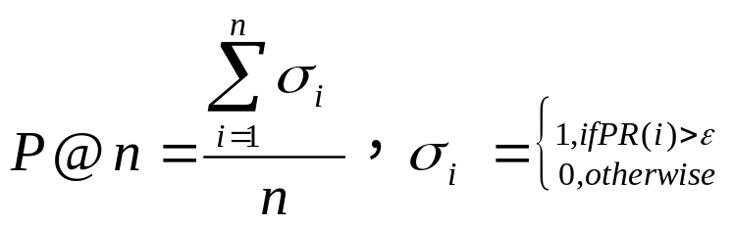 (4-9)
其中，PR (i ) 为页面 i 的PageRank 值，ε 为一个给定的值。因为搜索引擎在排序返回的结果中，冲浪者一般只浏览第一页的内容，一个页面一般为 10 个结果；如果在第一页找不到需要的信息，冲浪者至多查找 5 页，故我们在本实验中用P @10 和P @50 来做为评估两个排序算法的标准。
首先考虑确定算法终止条件即阀值的取定，我们确定δ=1.0e −9 ，下面是具体的讨论过程。我们在迭代前设置一个阈值，当第i次和第i+1次计算的PageRank值之差小于这个阈值时值之差小于这个阈值时，则迭代停止。当我们设置的阈值不同时，PageRank 进行迭代计算的次数也不同，从而得出的同一网页的 PageRank 值也不相同，PageRank算法在不同阀值下的迭代次数如表 4.5 所示。同时，从文档集中选择了几个有代表性的网页作为参照，来分析它们在不同阀值下的 PageRank 值，这里我们选取的四 个网页的 URL分别为：http://www.harvard.edu,http://www.gse.harvard.edu ,http://www.hms.harvard.edu ，http://www.med.harvard.edu ，分别用 1-4 代替，表 4.6给出了选取页面在运行 PageRank 算法时不同阀值下的 PageRank 值。
从表 4.5 和表 4.6 可以看出，当阈值取到 1.0e-9 时，迭代的结果已经和阈值1.0e-8 时相差很小，并且迭代次数也基本稳定，因此我们在下面的实验中将阈值取为 1.0e-9。
第四章 改进的 Web 页面排序算法

阈值δ | 1.0e-4 | 1.0e-5 | 1.0e-6 | 1.0e-7 | 1.0e-8 | 1.0e-9 | 1.0e-10 | 1.0e-11
迭代次数 | 12 | 26 | 40 | 54 | 68 | 83 | 97 | 111

表 4.6 PageRank 算法在不同阀值下的 PageRank 值
δ | 1 | 2 | 3 | 4
1.0e-4 | 0.00001970699627 | 0.00000649046820 | 0.00000355577632 | 0.00000444608096
1.0e-5 | 0.00001970699555 | 0.00000649046756 | 0.00000355577572 | 0.00000444608082
1.0e6 | 0.00001970699475 | 0.00000649046749 | 0.00000355577547 | 0.00000444608075
1.0e-7 | 0.00001970699462 | 0.00000649046730 | 0.00000355577512 | 0.00000444608059
1.0e-8 | 0.00001970699434 | 0.00000649046720 | 0.00000355577462 | 0.00000444608043
1.30e-9 | 0.00001970699414 | 0.00000649046652 | 0.00000355577442 | 0.00000444608028
1.0e-10 | 0.00001970699413 | 0.00000649046650 | 0.00000355577442 | 0.00000444608026
取定终止阀值δ= 1.0e−9 后，我们在此数据集上运行 Classical PageRank 算法和Improved PageRank 算法，当ε取不同值时，可得到不同的P @10 和P @50 的比 较曲线，我们可取两组典型的比较曲线来比较两个算法。图4.2-4.3给出了ε=0.0000125 时候的P @10 和P @50 的比较曲线，图 4.4-4.5 给出了ε=0.0000095 时的P @10 和P @50 的比较曲线。可以看出 Improved PageRank 算法几乎一致的超过了 Classical PageRank 算法。即在相同条件下，两个算法返回的前n 个结果中， Improved PageRank 算法返回的结果中‘相关性’页面要明显多于对应的 Classical PageRank 算法结果，这就表明了 Improved PageRank 算法排序方案的可行性。从上述实验可知，Improved PageRank 算法可以有效的避免主题漂移现象的发生，并且查准率指标 P @10 和 P @50 表明 Improved PageRank 算法明显优于 Classical PageRank 算法的结果。由于时间和实验条件限制，我们仅考虑链接结构信息，后续工作可以结合页面内容进行范围更广的 Web 实验，在更一般的条件下验证改进算法的有效性。
  - Hybrid PageRank算法
4.1 节讨论了 Improved PageRank 算法，根据式(4-3)的PageRank 函数定义，我们发现算法并没有考虑链入页面的出度这个因素的影响，而只是考虑到页面自身相关的信息。如图 4.6 中所示，由Improved PageRank 算法的排序函数定义可得到式(4-10)，受经典PageRank 算法的启发，我们希望P_{AB}的计算能够考虑节点A的出度的影响。
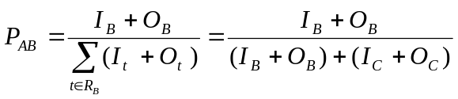 (4--10)
基于上述思想，我们定义了两个影响因子：如果存在一个从头节点u到尾节点v 的链接，我们称链接尾端 v 的入度影响因子为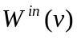，而链接头端u的出度影响因子为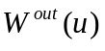。两个因子的详细定义见 4.2.1 节 Hybrid PageRank 算法的具体描述，4.2.2 节介绍算法的具体细节，4.2.3 节讨论了实验的设计和结果。
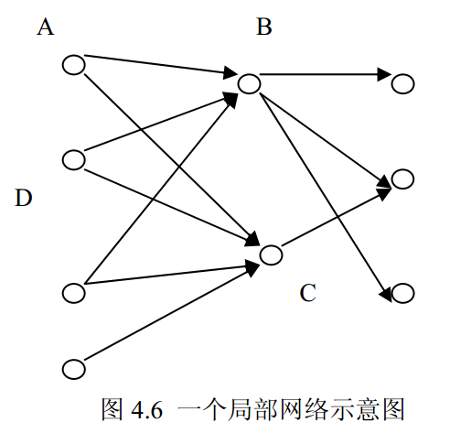
4.2.1 问题描述
对比附录一和附录二可以发现 Improved PageRank 算法可以获得好的排序结果，计算同时考虑到页面的入度和出度的影响，但没有考虑链入页面的影响。式(4-11)给出了经典的 PageRank 排序函数的定义，由定义我们可以得出如下结论：
（1）页面v 的权值正比于其入链个数，也即正比于页面v 的入度；
（2 ）页面v 的权值正比于其前导页面u 的权值，即u 的页面权值越大，v 的权值就越大；
（3）页面v 的链入网页出度越大，其权值就越小，也就是说页面v 的权值反比于其链入网页u 的出度。
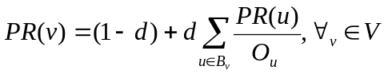 （4--11）
其中其PR (u ) 为页面u 的排序值，O_{u} 为页面u 的出度，B_{u}为指向页面u 的页面集合, d为阻尼系数。
通过上述结论可知，如果存在页面u 到页面v 的链接，影响页面v 的权值的因素有三个。因此我们可以从三个角度考虑构造页面间的转移概率，其中每一条为影响页面转移概率的一个因素。
Improved PageRank 算法考虑到了上面的前两个因素的影响，故我们可定义入度影响因子W^{in} ( v) 如式(4-12)所示：
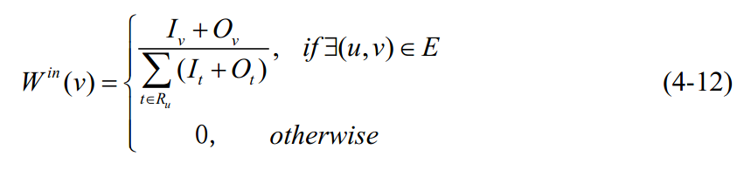其中I_{v} 为页面v 的入度，R_{u} 为所有与页面u 直接邻接的页面集，E为web 图中边的集合。
考虑第三个因素的影响，我们知道页面间转移概率反比于链入页面的出度，
为此定义出度影响因子Wout (u) 如式(4-13)所示：
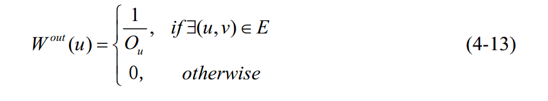其中O _{u}为页面u 的出度，E 为web图中边的集合。综合上面的两个因素，我们定义页面间的转移概率如式(4-14)所示：
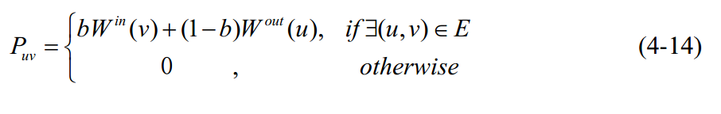其中0 <b <1 。下表为在以http://www.hao123.com为根节点爬出规模为 3000 的数据集上运行Hybrid PageRank算法的结果，我们暂设b =0.5 ，表 4.7 为Hybrid PageRank算法的结果（详细的内容见附录三），对比附录一、附录二和附录三，明显看出Hybrid PageRank算法的运行结果优于经典PageRank算法的结果，并且像新浪、搜狐等页面权威值也得到了明显的提高，同时通过调整b 的值，实现了可调阀值的Hybrid PageRank ，有效的结合了Classical PageRank和Improved PageRank算法的优势。
如何确定b 的值呢？也即如何为入度影响因子为W^{in}(v)和出度影响因子为W^{out} (u) 赋权值的问题。我们固定δ=1.0e-9 ，d=0.85 ，通过变动b 运行Hybrid PageRank 算法。表 4.8 为b 取不同值条件下在域名为 hao123.com的数据集上运行Hybrid PageRank 算法的结果，结合附录四知，当b =0.55 时候算法的排序效果达到最佳，既考虑了百度等重要网页本身的权威性，又考虑到了新浪、搜狐等入度和出度大的页面的权威性，且可看出算法的迭代次数基本达到了稳定。
表 4.7 Hybrid PageRank 算法下不同阻尼系数的 PageRank 值
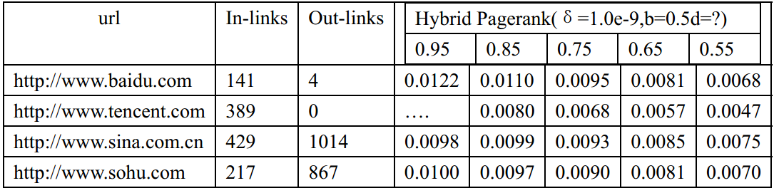
表 4.8 Hybrid PageRank 算法下取不同的b 下的 PageRank 值
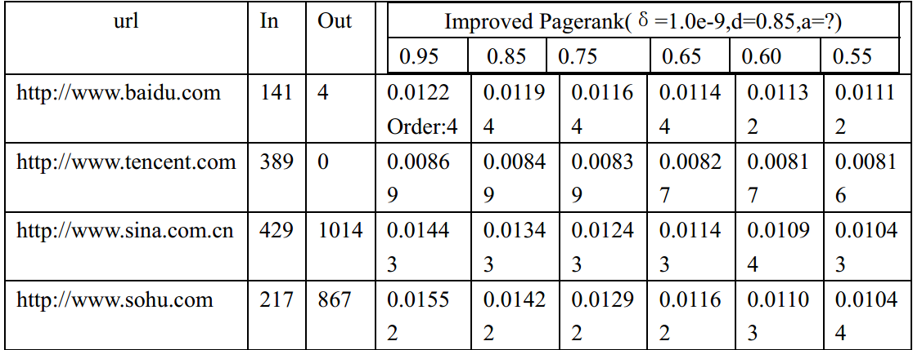4.2.2 算法介绍
如果转移概率按式(4-14)定义，那么 Hybrid PageRank 算法的排序函数可定义为式(4-15)：
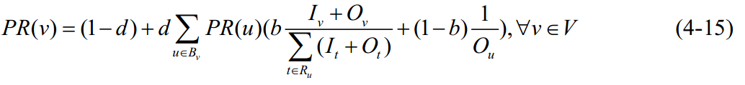
设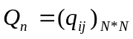为Hybrid PageRank 算法的转移概率矩阵，其中元素q 由式(4-16) 定义给出：
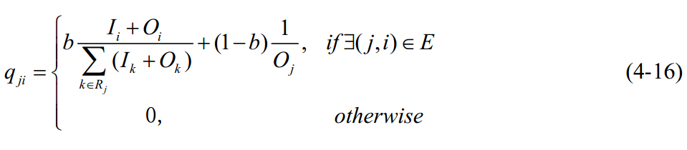
矩阵Q^{n}转化为Q 可以参考4.1.2 节无出度节点的处理和相应的矩阵修正过程，在此不做详细介绍。令，Hybrid PageRank 算法即是求转移矩阵A的主特征向量。计算A 的主特征向量是按照式(4-17)迭代计算直到收敛，下面为 Hybrid PageRank 算法的详细步骤：
Hybrid_PageRank(G,x⁽⁰⁾,v)
{
Construct Q^{n} from G: 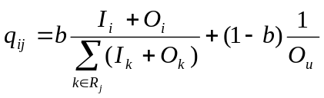;
repeat
;
;
;
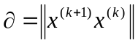;
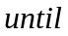 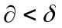;
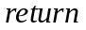 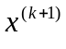;
}
4.2.3 实验设计及结果讨论
为便于 Hybrid PageRank 算法与 Improved PageRank 算法和 Classical PageRank算法比较,我们的数据集采用斯坦福大学的链接结构信息。
首先考虑确定阀值和b 的值，按照 4.1.3 的方法可以确定δ=1.0e −9 ；权值因子b ，按照4.2.1 的方法确定为b =0.55。
我们在数据集上分别运行 Hybrid PageRank 、Improved PageRank 和 ClassicalPageRank 算法，当ε取不同值时，可得到不同的P @10 和P @50 的比较曲线，我们取其中四组典型的比较曲线来说明。图 4.7-4.14分别给出了ε在 0.0000080 ， 0.0000110，0.0000130，0.0000180时候的P @10 和P @50 的比较曲线。可以看出Hybrid PageRank 算法较 Classical PageRank 算法查准率有比较大的提高，同时有效的结合了Improved PageRank 算法和 Classical PageRank 算法的特点，表明了排序方案的可行性。同时，我们可以通过调整权值b 得到可调阀值的页面排序算。由于时间限制，我们仅考虑 =0.55 下的情况，后续工作可以通过调整b的值并结合页面内容进行范围更广的 Web 实验，在更一般的条件下验证改进算法的有效性。
4.3小结
针对第三章的各种改进型 PageRank 算法，本章首先提出了一个 PageRank 算法的框架，为 PageRank 算法的研究提供了一个突破口；然后针对传统 PageRank算法中主题漂移现象的原因：链接边的均分赋值和转移概率的定义问题，结合 HITS算法的枢纽思想，重新定义了一个新的转移概率，提出了一个 Improved PageRank算法，实验验证算法可以有效的避免主题漂移现象的发生，其P @10 和P @50 比较曲线也较经典算法有较大的提高。在 Improved PageRank 算法的基础上，我们重新引入了链入页面的出度这个因素，定义了链接的入度影响因子和出度影响因子，提出了 Hybrid PageRank 算法，该算法结合了传统算法和 Improved PageRank 的优点，实现了可调阀值的页面排序算法，实验结果表明了算法的高效性。
第五章 结束语
随着 Internet 技术的快速普及与迅猛发展，互联网的成为当今世界上最大的信息库，但网上资源的分散性和不规则性也给 Web 资源的发掘造成了相当的难度，导致了搜索的困难，如何快速、准确地从浩瀚的信息资源中提取有用的信息成为网络用户面临的一个重要问题。当用户向搜索引擎提交查询请求，搜索引擎将相关网页以一定的排序结果返回给用户时，用户希望与自己需求最接近的网页能够得到较高的排名，即能最快得到回应。
尽管Web信息检索排序算法的研究取得了一些进步，但是还有待进一步深化与完善．从当前Web信息检索排序算法的研究情形以及搜索引擎在检索排序过程中所面临的困难来看，以下几个方面将是Web信息检索排序算法在今后一段时间内的研究重点：
1)个性化检索排序．与人工智能和机器学习技术紧密结合，通过分析用户的各种信息创建客观有效的用户剖面是提供个性化检索排序的关键．
2)反垃圾网页排序欺诈(anti．spam rank)．进一步深入研究Web页面特性，克服现有基于词频、位置和链接分析相结合的排序算法缺陷，研究和设计作弊行为和排序欺诈网页检测算法．
3)不同排序算法的优化整合．由于Web信息资源的复杂性，在排序过程中通常需要对多种排序算法整合使用以达到更好的排序效果．
4)基于语义的检索排序．现有基于词频和位置的排序算法，虽然在一定程度上反映了查询项与Web页面的主题相关程度，但并没有从语义上对Web页面内容进行相关性度量．
参考文献：
[1]何国斌，赵晶璐.Web页面主题相关系排序算法的研究【J】. 计算机应用研究
[2] 高炜,张超,梁立.信息检索排序算法研究综述【J】. 计算机应用与软件
[3] 张春元，康耀红，伍小芹.Web信息检索排序算法研究【J】. 计算机应用与软件
[4] 李琳, 胡燕, 刘东飞.个性化Web 信息检索排序算法优化研究【J】. 计算机应用研究
[5] 高炜，梁立，夏幼明.一种改进的信息检索排序算法【J】. 计算机应用研究
[6] 张卓奎, 陈慧婵.随机过程. 西安电子科技大学出版社. 2003, 9(1). 148-178.
[7] 杨炳儒, 李岩, 陈新中等. Web结构挖掘[J]. 计算机工程, 29(20). 2003.

[8] 陈新中, 李岩, 谢永红,杨炳儒. Web挖掘研究[J]. 计算机工程与应用.2002.13.

[9] 宋伟, 王举成, 马根峰, 赵济林.Internet数据挖掘原理及实现[J]. 重庆邮电学院学报,13(2). 2001.6.

